Предметно-пространственной среда на участках ДОУ
Предметная развивающая среда ДОУ должна обеспечивать всестороннее развитие личности ребенка, это та система, которая обеспечивает жизнедеятельность детей и их полноценное развитие, формирование основ базовой культуры личности, всестороннего развитие психических и физических качеств в соответствии с ФГОС ДО.
Участок группы также является частью развивающего пространства группы, в пределах которого осуществляется свободная двигательная и игровая деятельность детей. Так как в летний период, когда большую часть времени дети проводят на свежем воздухе, то вопрос наполняемости предметно-развивающей среды на летних участках становится очень актуальным
Предметная среда на территории нашего дошкольного учреждения включает:
∙ 5 участков групп с теневыми навесами;
∙ спортивную площадку;
∙ цветочные клумбы, цветники;
На участке каждой группы предусмотрены следующие условия для полноценной прогулки детей:
∙ площадка для игр с песком, ветром;
∙ на площадке теневого навеса: столы для общения детей с книгой, рисования, настольно-печатных игр, конструктивных игр, оригами, аппликации, ручного труда, для работы с природным материалом.

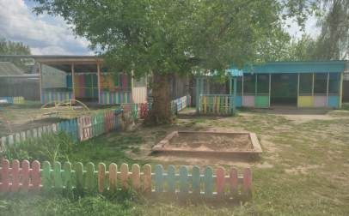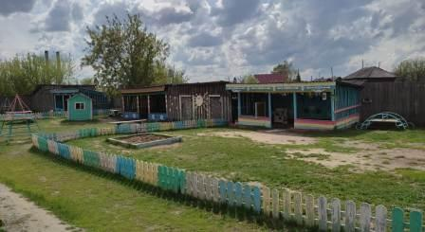

Зона сюжетно-ролевых игр.
Этой зоне отводится довольно большая площадь, где есть затененные места, уютные уголки и возможность удобно разместить необходимые постройки.
В зоне сюжетно- ролевых игр оборудованы своеобразные «кукольные уголки». В них находятся столик и стульчики для кукол, кухонная мебель и посуда, кроватки, машинки и т.д. Для сюжетно-ролевых игр подбираются атрибуты.
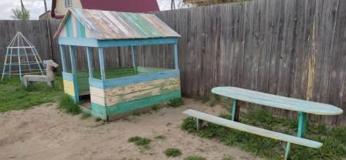
ЦЕНТР ПЕСКА И ВОДЫ
Особого места и оборудования требуют игры с песком и
водой. Песочницы располагаются в стороне от площадки предназначенной для свободной двигательной активности детей, так как к песочнице доступ должен быть свободным со всех сторон.
Для игр с водой в летнее время выносятся большие тазы или ванны.
Игрушки для игр с водой (надувные, резиновые и плавающие лодочки, катера и прочее, а также пластмассовые и полиэтиленовые баночки, бутылочки и т. д.)
ЗОНА СПОКОЙНЫХ ИГР
Зоны спокойных игр оборудованы на веранде, расположенной в уединенном месте. Здесь установлены столы, которые удобны для настольных игр, самостоятельных занятий лепкой, рисованием, конструированием, ручным трудом на воздухе.

ЗОНА ДЛЯ СВОБОДНОЙ ДВИГАТЕЛЬНОЙ ДЕЯТЕЛЬНОСТИ
Самая большая площадь на участке предназначена для свободной двигательной деятельности детей. Летом в этой зоне на стойках, в корзинах размещают игрушки, атрибутику для подвижных и спортивных игр.
выносятся на участок оборудование для развития движений, спортивных игр:
∙ кольцебросы;
∙ скакалки;
∙ велосипеды, самокаты ( предоставляют родители);
∙ ракетки для игр в бадминтон, кольца с сетками для бросания в них мячей, мячи разных размеров и прочее.
Катания на велосипедах, машинах, самокатах организуются на спортивной площадке.

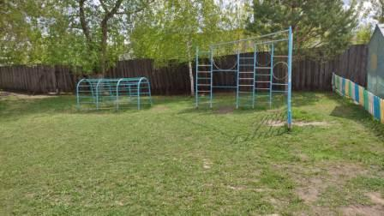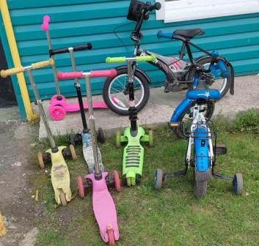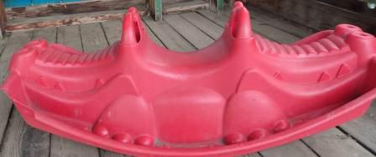
Центр уединения
Современные дошкольники в настоящее время порой загружены не меньше
взрослых. Для формирования психологической стабильности ребенка важно
научить его управлять своим телом и эмоциями. В процессе развития, воспитания и обучения дети получают огромное количество информации, которую имнеобходимо усвоить. Поэтому так важно иметь личное пространство, место уединения.
ЦЕНТР ТРУДОВОЙ ДЕЯТЕЛЬНОСТИ
Посев семян, наблюдение за ростом растений и уход за ними — прекрасная
познавательная практика для детей!

